**„Университет по хранителни технологии”**

**гр.Пловдив**

**Технически факултет**



**ПРОЕКТ**

**ПО**

**ПРОГРАМИРАНЕ В ИНТЕРНЕТ**

**СРЕДА**

**Тема на проекта: „Проектиране и изработка на уеб сайт – Автосервиз Войнов ауто”**

Изготвил: Приел проекта:

Ангел Димитров Ас. д-р инж. Кръстева

Фак.№:2550

Подпис:.................................

СТРУКТУРА НА САЙТА

|  |
| --- |
| **МЕНЮ** |
| **ИНФОРМАЦИЯ** |
| **ДЕКОР** |

**Общи сведения**

Сайтът който съм направил е направен на HTML език за програмиране в интернет среда. Той е информативен сайт за дейността, развитието, услугите и местоположенето на автосервиз Войнов ауто. Сайта се състои от 7 страници в които има много снимки,картинки и хипервръзки. Сайта информира данен човек, който се интересува от ремонт на своя автомобил, къде и как бързо и лесно да го направи. А именно в автосерви „Войнов ауто“, който се намира във град Пазарджик. Самият сайт е направен изцяло с помоща на език за програмиране в интернет среда HTML. Ето малко повече информация за основите в HTML:

HTML, което означава HyperText Markup Language , език за създаване на web страници.Страниците създадени с HTML могат да съдържатграфика, текст, музика, анимация, както ивръзки към други страници(хиперлинкове). HTMLе лесен за научаване език и вярвам, че в краяна този урок Вие ще можете да създадетепървата си web страница. От какво се нуждаетеза да създадете такава страница? Трябват видве неща - елементарен текстов редактор иинтернет браузър. Ако сте потребители наWindows98 имате и двете. За текстов редакторизползвайте вградения в Windows NOTEPAD ( не випрепоръчвам да ползвате Word) а за браузърможете на използвате Internet Explorer или NetscapeNavigator. Файлът, който ще създадете с Notepad етекстов файл, който обаче трябва дазапишете с разширение .html (или .htm). Понататък ще го наричам HTML документ. Сега неканаправим една web страница. За целтастартирайте Notepad и напишете следното:

<HTML>

<HEAD>

<TITLE> My first page </TITLE>

</HEAD>

<BODY>

</BODY>

</HTML>

Сега запазете на твърдия дискнаписаното от вас във файл с разширение.html . За целта отворете менюто File в Notepad,изберете Save As и в полето име на файлнапишете index.html

Можете да отворите току щонаправената страница и да я разгледате снякой браузър. За целта кликнете два пътивърху файла в папката, където се намира итой ще бъде отворен от браузъра поподразбиране. В горния случай няма давидите нищо, защото страницата не съдържаникаква информация, която да се визуализирана екрана. Нека ви обясня кое какво означава.

Текста между символите <и > се нарича елемент(tag).Елемента показва на браузъра какво действиеда извърши. Можем да разделим елементите на 2вида - отварящи и затварящи. Отварящитезадават на браузъра да започне някакводействие а затварящите да го приключи.Затварящия елемент се различава ототварящия само по символа /преди името на елемента. От примера се вижда,че елементите вървят по двойки, отварящ изатварящ.

HTML документа започва винаги с елемента<HTML> изавършва съответно с </HTML>.<HTML> означава началона HTML документ, а </HTML>край на HTML документ. Следващатазадължителна двойка елементи е <HEAD>и </HEAD>,което буквално означава глава. В главатаобикновено се съдържа информация за самияHTML документ. В примера там стои заглавиетона документа <TITLE>.Между елементите <TITLE>и </TITLE>се съдържа името на HTML документа. Когатосрещне тази двойка елементи браузъравизуализира текста между тях на заглавнатаси лента най-отгоре.

Същинската част на HTML документасе намира между елементите <BODY>и </BODY> . Виждате, че елементите могат да се влагатедин в друг, но внимавайте да спазватепоследователноста на двойките елементи.Например неправилно е да се напише следното:

неправилно правилно

<HTML> <HTML>

<HEAD> <HEAD>

</HTML> </HEAD>

</HEAD> </HTML>

Затварящия елемент </HEAD>трябва да бъде преди затварящия</HTML>. Трябва да се получи нещо катоогледален образ, първия затварящ трябва даотговаря на последния отварящ.

**Подробно обяснение и HTML код на началната страница**

**Станица номер 1 : Начало**

*В тази страница са описани основните услуги и дейности на сервиза. Има информация за почти всички страници в сайта както и препратки към тях.както във вяа страница и в тази имаме меню от което бързо можем да заредим друга избрана от нас страница от сайта. Долу съм описъл подробно всяка команда от кода какво означава.*

<html>

<head>

<meta http-equiv="Content-Type" content="text/html; charset=windows-1251">

<meta http-equiv="Content-Language" content="bg">

*/задаваме думите който виждаме да са на кирелица и да се показват в браузара без проблеми.*

<title> Войнов ауто </title>

*/задаваме име на страницата Войнов ауто .*

</head>

<BODY BGCOLOR="#DCDCDC">

/задавеме цвят на страницата #DCDCDC (повтаря се във всички страници от сайта).

<A HREF="nachalo.html"><IMG SRC="snimki/menu.jpg" width="150" height="100"BORDER="0" ALT="Войнов ауто"></A>

*/задаваме снимка която е лого на сервиза и когато кликнем върху нея да ни връща към страница „начало“.*

&nbsp;&nbsp;&nbsp;&nbsp;&nbsp;&nbsp;&nbsp;&nbsp;&nbsp;&nbsp;&nbsp;&nbsp;&nbsp;&nbsp;&nbsp;&nbsp;&nbsp;&nbsp;&nbsp;&nbsp;&nbsp;&nbsp;&nbsp;&nbsp;&nbsp;&nbsp;&nbsp;&nbsp;&nbsp;&nbsp;&nbsp;&nbsp;&nbsp;&nbsp;&nbsp;&nbsp;&nbsp;&nbsp;&nbsp;&nbsp;&nbsp;&nbsp;&nbsp;&nbsp;&nbsp;

*/с този знак „&nbsp;“ означава интервал.*

<A HREF=nachalo.html TARGET="main"><FONT COLOR="#CD661D">Начало</FONT></A>&nbsp;&nbsp;&nbsp;&nbsp;&nbsp;

<A HREF=zanas.html TARGET="main"><FONT COLOR="#CD661D">За сервиза</FONT></A> &nbsp;&nbsp;&nbsp;&nbsp;&nbsp;

<A HREF=avtouslugi.html TARGET="main"><FONT COLOR="#CD661D">Авто услуги</FONT></A> &nbsp;&nbsp;&nbsp;&nbsp;&nbsp;

<A HREF=glavi.html TARGET="main"><FONT COLOR="#CD661D">Цилиндрови глави</FONT></A> &nbsp;&nbsp;&nbsp;&nbsp;&nbsp;

<A HREF=avtochasti.html TARGET="main"><FONT COLOR="#CD661D">Авточасти</FONT></A> &nbsp;&nbsp;&nbsp;&nbsp;&nbsp;

<A HREF=galeriq.html TARGET="main"><FONT COLOR="#CD661D">Галерия</FONT></A> &nbsp;&nbsp;&nbsp;&nbsp;&nbsp;

<A HREF=kontakti.html TARGET="main"><FONT COLOR="#CD661D">Контакти</FONT></A> &nbsp;&nbsp;&nbsp;&nbsp;&nbsp;&nbsp;&nbsp;&nbsp;&nbsp;&nbsp;&nbsp;&nbsp;&nbsp;&nbsp;&nbsp;&nbsp;&nbsp;&nbsp;&nbsp;&nbsp;&nbsp;&nbsp;&nbsp;&nbsp;&nbsp;&nbsp;&nbsp;&nbsp;&nbsp;&nbsp;&nbsp;&nbsp;&nbsp;&nbsp;&nbsp;

*/Този код описва менюто на сайта. С този код на екрана се изобразяват имената на нашите страници оцетени в оранжев цвят. Когато кликнем върху избрано от нас име на страница, браузарът ни прераща към съответната страница върху, която сме кликнали.*

<FONT COLOR="#CD661D">тел:0876349255</FONT>

*/в десния горен ъгъл е изписан телефон за връзка 0876349255 оцветенв оранжев цвят.*

<HR WIDTH SIZE=1 NOSHADE>

*/задаваме хоризонтална линия по цялата дължина на екрана.*

<center>

<img src="snimki/nachalo1.jpg"width="650" height="320" /><img src="snimki/nachalo2.jpg"width="650" height="320" />

*/поставяме 2 снимки с ширина 650 пиксела и височина 320 пиксела една до друга*

</center>

*/ комнадата <center> и </center> се изпозват за центриране на поставените между тях тескт и команди.*

<h1><FONT >Автосервиз Войнов ауто: Добре дошли!</h1></FONT>

*/<h1> е най-голпмото заглавие в страницата. COLOR="#CD661D" ни показва, че е оцшетено в оранжев цвят.*

Ние предлагаме<b> диагностика и ремонт на всички марки автомобили, джипове и бусове</b>.

Услугите ни включват ремонти на двигател и ходовата част, съединител, скоростна кутия, смяна на консумативи,

3D стенд за реглаж на преден и заден мост, цялостно обслужване на цилиндриви глави и др. ...<A HREF=zanas.html TARGET="main">[прочети повече]</A><BR>

*/на екрана ще видим текст в края на който ще видим написа „прочети повече“ върхо който можем да кликнем. Кликвайки върху него, браузара ни изпраща към страницата „за нас“.*

<br>

*/с <br> отминаваме ред*

<HR WIDTH SIZE=3 NOSHADE>

<br>

<h3><FONT COLOR="#CD661D">Автосервиза се намира на адрес в град Пазарджик - ул. Цанко Церковски No.1 </h3></FONT>

<A HREF=kontakti.html TARGET="main">» Контакти и местоположение</A><BR>

*/описание къде се намирара сериза с хитер линк с препрадка до страницата „контакти и местополойение“.*

<br>

<HR WIDTH SIZE=3 NOSHADE>

<p>

<h3><FONT COLOR="#CD661D">Услуги в автосервиза</h3></FONT

</p>

<p>

<img src="snimki/nachalo3.jpg" width="200" height="100" alt="nachalo3" align="left" />

*/с този код браузара ще покажекартинка с височна 100 пиксела и ширина 200 пиксела, която с помоща на align="left" е подравнена в ляво на екрана.*

<br>

Услугите, които предоставя сервиза са разнообразни. Водещият принцип е клиентът да остане доволен от извършените ремонти по колата.

Ето и някои от най-масовите ремонти, които извършваме по автомобилите...<A HREF=avtouslugi.html TARGET="main">[прочети повече]</A><BR>

*/на екрана ще видим текст в края на който ще видим написа „прочети повече“ върхо който можем да кликнем. Кликвайки върху него, браузара ни изпраща към страницата „автоуслуги“.*

</p>

*/ с <p> и </p> задаваме параграф.*

<br>

<br>

<br>

<img src="snimki/nachalo4.png" width="200" height="100" alt="nachalo4" align="left" />

/с този код браузара ще покажекартинка с височна 100 пиксела и ширина 200 пиксела, която с помоща на align="left" е подравнена в ляво на екрана.

<br>

Автосервиза разполага с отдел който се занимава с цялостно облужване на цилинтрови глави на леки, товарни, тешкотоварни, земеделски и други техники.

Ето и някои от най-масовите ремонти, които извършваме по цилинтровите глави:...<A HREF=glavi.html TARGET="main">[прочети повече]</A><BR>

/на екрана ще видим текст в края на който ще видим написа „прочети повече“ върхо който можем да кликнем. Кликвайки върху него, браузара ни изпраща към страницата „глави“.

<br>

<br>

<br>

<HR WIDTH SIZE=3 NOSHADE>

<br>

<p><b><FONT COLOR="#CD661D">Работно време</p></b></FONT>

Понеделник-Петък:

08:30ч. - 17:30ч<br>

<br>

Събота:

08:30ч.-12ч.<br>

<br>

Неделя:

Почивен ден. <br>

<br>

Можете да се запишете предварително на телефон: 0898609200

*/тук е описано работното време на сервиза.*

<br>

<br>

<br>

<HR WIDTH SIZE=3 NOSHADE>

<center>

<A HREF="nachalo.html"><img src="snimki/backgraund.jpg"width="1200" height="250" /> </a>

/с този код браузара ще покажекартинка с височна 250 пиксела и ширина 1200 пиксела, която с помоща на <center> е центрирана на екрана. Също така като кликнем върху снимката, браузара ни връща най-горната част на страницата.

</center>

</body>

</html>

*Сники на екрана:*

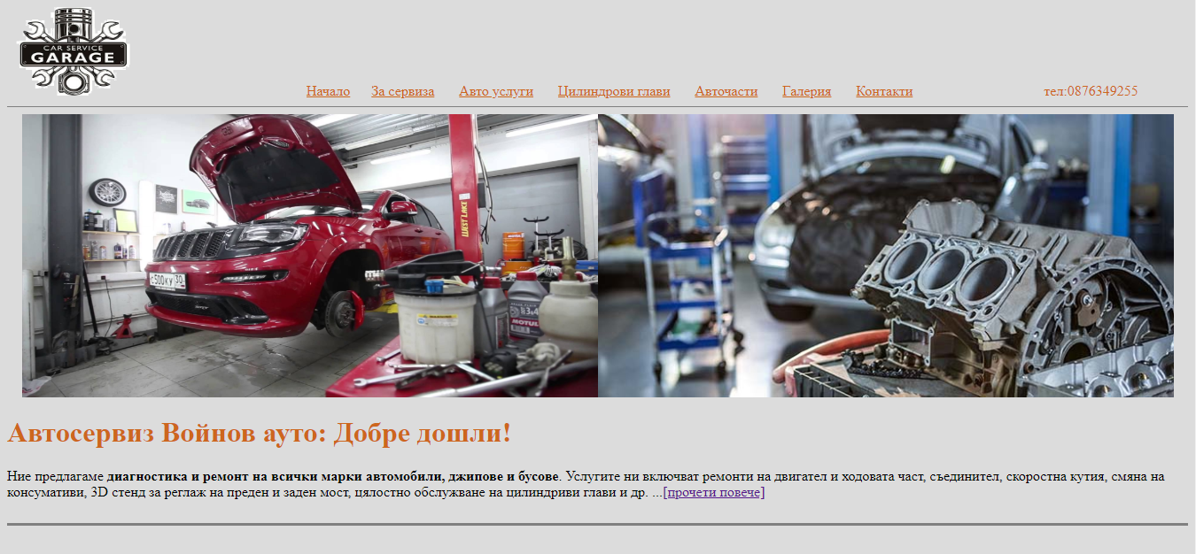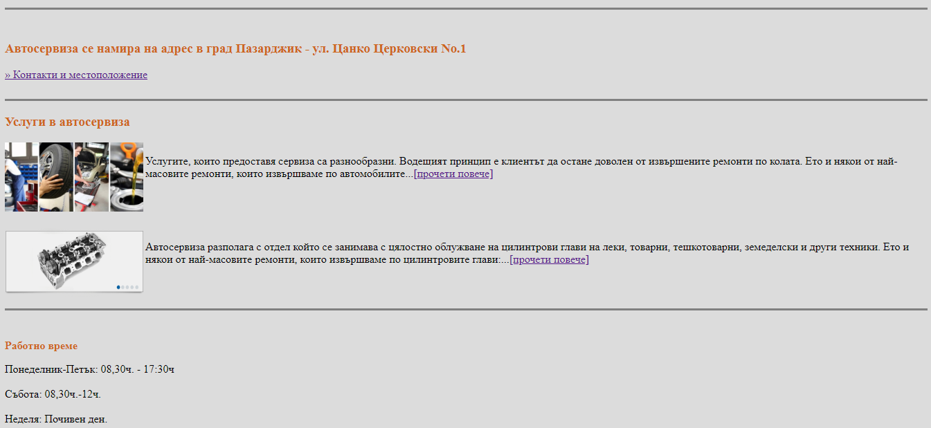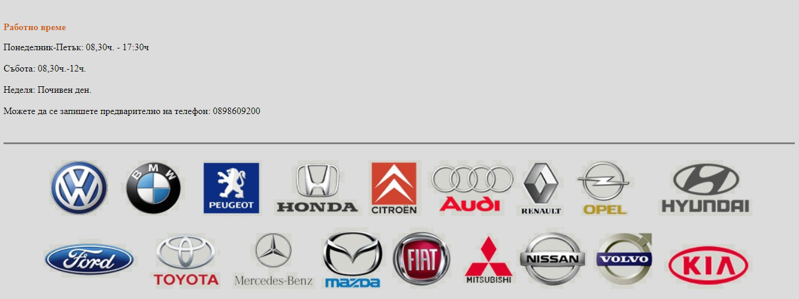

**Крадки обяснение и HTML код на следващите страница**

**Страница номер 2: За нас**

*В тази страница както и във свички други най-отгоре се намира менюто. От него лесно сменяме страниците и избираме тази която изкаме.Разполагаме и с логото на сервиза. Когато кликнем върху него браузара ни зарейда страницата „начало“. Това с получа с: „<A HREF="nachalo.html"><IMG SRC="snimki/menu.jpg" width="150" height="100"BORDER="0" ALT="Войнов ауто"></A>“*

*<BODY BGCOLOR="#DCDCDC"> ни показва цвета на бекграунда на страницата, на всички страници е един и същ.*

*След това имаме две снимки, както в началната страница, поставени са по същия начин.*

*След снимките започва същинската част от страницата, а именно информацията относно сервиза и неговото развитие.С h1 е обозначава най-голямото заглавие в страницата – За нас. В края на текста има хипервръзка, която ни изпраща към страницата галерия, ако искаме да разгледаме снимки от сервиза просто кликваме върху нея - Снимки на сервиза можете да видите <A HREF=galeriq.html TARGET="main">ТУК</A><BR>.*

*След това обрадено с хоризонтални линии от горе и долу е поле в което има информация за предлаганите услуги в автосервиза с хипервръзки към тях.*

*<HR WIDTH SIZE=3 NOSHADE>*

*<p>*

*<h3><FONT COLOR="#CD661D">Услуги в автосервиза</h3></FONT>*

*</p>*

*<p>*

*<img src="snimki/nachalo3.jpg" width="200" height="100" alt="nachalo3" align="left" />*

*<br>*

*Услугите, които предоставя сервиза са разнообразни. Водещият принцип е клиентът да остане доволен от извършените ремонти по колата.*

*Ето и някои от най-масовите ремонти, които извършваме по автомобилите...<A HREF=avtouslugi.html TARGET="main">[прочети повече]</A><BR>*

*</p>*

*<br>*

*<br>*

*<br>*

*<img src="snimki/nachalo4.png" width="200" height="100" alt="nachalo4" align="left" />*

*<br>*

*Автосервиза разполага с отдел който се занимава с цялостно облужване на цилинтрови глави на леки, товарни, тешкотоварни, земеделски и други техники.*

*Ето и някои от най-масовите ремонти, които извършваме по цилинтровите глави:...<A HREF=glavi.html TARGET="main">[прочети повече]</A><BR>*

*<br>*

*<br>*

*<br>*

*<HR WIDTH SIZE=3 NOSHADE>*

*В края на страницата както и на всички останали има картинка с лого на различни марки автомобили. Кликвайки върху него браузара ни зарежда страницата на ново и ни изпраща в най-горната и част за повторно разглеждане ако е необходимо.* *<A HREF="zanas.html"> <img src="snimki/backgraund.jpg"width="1200" height="250" /></A>.*

**Код на страница „За нас“:**

<html>

<head>

<meta http-equiv="Content-Type" content="text/html; charset=windows-1251">

<meta http-equiv="Content-Language" content="bg">

<title> За нас </title>

</head>

<BODY BGCOLOR="#DCDCDC">

<A HREF="nachalo.html"><IMG SRC="snimki/menu.jpg" width="150" height="100"BORDER="0" ALT="Войнов ауто"></A>

&nbsp;&nbsp;&nbsp;&nbsp;&nbsp;&nbsp;&nbsp;&nbsp;&nbsp;&nbsp;&nbsp;&nbsp;&nbsp;&nbsp;&nbsp;&nbsp;&nbsp;&nbsp;&nbsp;&nbsp;&nbsp;&nbsp;&nbsp;&nbsp;&nbsp;&nbsp;&nbsp;&nbsp;&nbsp;&nbsp;&nbsp;&nbsp;&nbsp;&nbsp;&nbsp;&nbsp;&nbsp;&nbsp;&nbsp;&nbsp;&nbsp;&nbsp;&nbsp;&nbsp;&nbsp;

<A HREF=nachalo.html TARGET="main"><FONT COLOR="#CD661D">Начало</FONT></A>&nbsp;&nbsp;&nbsp;&nbsp;&nbsp;

<A HREF=zanas.html TARGET="main"><FONT COLOR="#CD661D">За сервиза</FONT></A> &nbsp;&nbsp;&nbsp;&nbsp;&nbsp;

<A HREF=avtouslugi.html TARGET="main"><FONT COLOR="#CD661D">Авто услуги</FONT></A> &nbsp;&nbsp;&nbsp;&nbsp;&nbsp;

<A HREF=glavi.html TARGET="main"><FONT COLOR="#CD661D">Цилиндрови глави</FONT></A> &nbsp;&nbsp;&nbsp;&nbsp;&nbsp;

<A HREF=avtochasti.html TARGET="main"><FONT COLOR="#CD661D">Авточасти</FONT></A> &nbsp;&nbsp;&nbsp;&nbsp;&nbsp;

<A HREF=galeriq.html TARGET="main"><FONT COLOR="#CD661D">Галерия</FONT></A> &nbsp;&nbsp;&nbsp;&nbsp;&nbsp;

<A HREF=kontakti.html TARGET="main"><FONT COLOR="#CD661D">Контакти</FONT></A> &nbsp;&nbsp;&nbsp;&nbsp;&nbsp;&nbsp;&nbsp;&nbsp;&nbsp;&nbsp;&nbsp;&nbsp;&nbsp;&nbsp;&nbsp;&nbsp;&nbsp;&nbsp;&nbsp;&nbsp;&nbsp;&nbsp;&nbsp;&nbsp;&nbsp;&nbsp;&nbsp;&nbsp;&nbsp;&nbsp;&nbsp;&nbsp;&nbsp;&nbsp;&nbsp;

<FONT COLOR="#CD661D">тел:0876349255</FONT>

<HR WIDTH SIZE=1 NOSHADE>

<center>

<img src="snimki/zanas1.jpg"width="650" height="320" /><img src="snimki/zanas2.jpg"width="650" height="320" />

</center>

<h1> <center> <FONT COLOR="#CD661D"> За нас </h1> </center> </FONT>

От създаването си фирма “Войнов ауто” ЕООД упражнява дейност по техническо обслужване и ремонти на леки, лекотоварни и товарни моторни превозни средства.

От самото си създаване, основните цели на фирмата ни са свързани с изграждането на модерна и добре екипирана локация, която в последствие да

създаде възможност за бърз, качествен и ценово ориентиран процес на обслужване на клиентите.<br>

<br>

Усилията на екипа ни са фокусирани върху корпоративни и индивидуални клиентски програми, които да отговорят на новите пазарни условия и бизнес очаквания.<br>

<br>

При нас работят отлични специалисти в авторемонтите операции, с техническо образование

и дългогодишен опит в областта. Работейки със срок на изпитване първоначално – те имат щанс да покажат и в последствие развият своя професионализъм.<br>

<br>

За качеството гарантираме със строг контрол, който се упражнява от управителя на сервиза,

лично заинтересован от доброто изпълнение на операциите.<br>

<br>

Гордеем се, че сме от малкото независими сервизи, предлагащ пълна гама дейности и затворен вътрешен цикъл на работа.<br>

<br>

Снимки на сервиза можете да видите <A HREF=galeriq.html TARGET="main">ТУК</A><BR>

<HR WIDTH SIZE=3 NOSHADE>

<p>

<h3><FONT COLOR="#CD661D">Услуги в автосервиза</h3></FONT>

</p>

<p>

<img src="snimki/nachalo3.jpg" width="200" height="100" alt="nachalo3" align="left" />

<br>

Услугите, които предоставя сервиза са разнообразни. Водещият принцип е клиентът да остане доволен от извършените ремонти по колата.

Ето и някои от най-масовите ремонти, които извършваме по автомобилите...<A HREF=avtouslugi.html TARGET="main">[прочети повече]</A><BR>

</p>

<br>

<br>

<br>

<img src="snimki/nachalo4.png" width="200" height="100" alt="nachalo4" align="left" />

<br>

Автосервиза разполага с отдел който се занимава с цялостно облужване на цилинтрови глави на леки, товарни, тешкотоварни, земеделски и други техники.

Ето и някои от най-масовите ремонти, които извършваме по цилинтровите глави:...<A HREF=glavi.html TARGET="main">[прочети повече]</A><BR>

<br>

<br>

<br>

<HR WIDTH SIZE=3 NOSHADE>

<center>

<A HREF="zanas.html"> <img src="snimki/backgraund.jpg"width="1200" height="250" /></A>

</center>

</body>

</html>

*Снимки на екрана:*

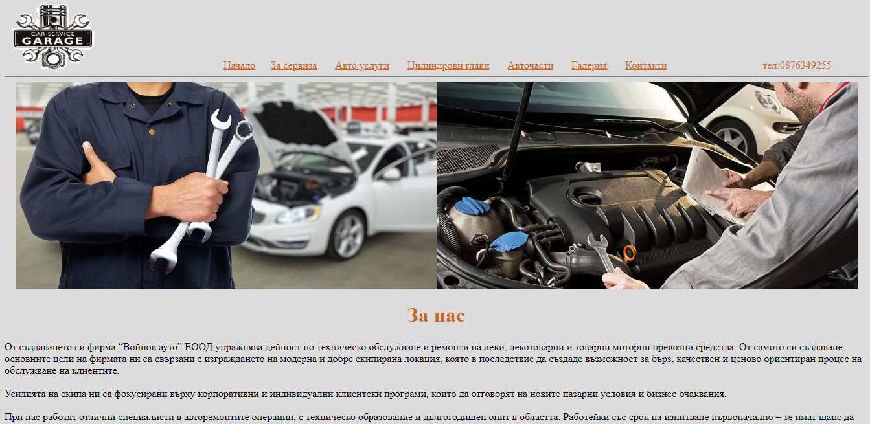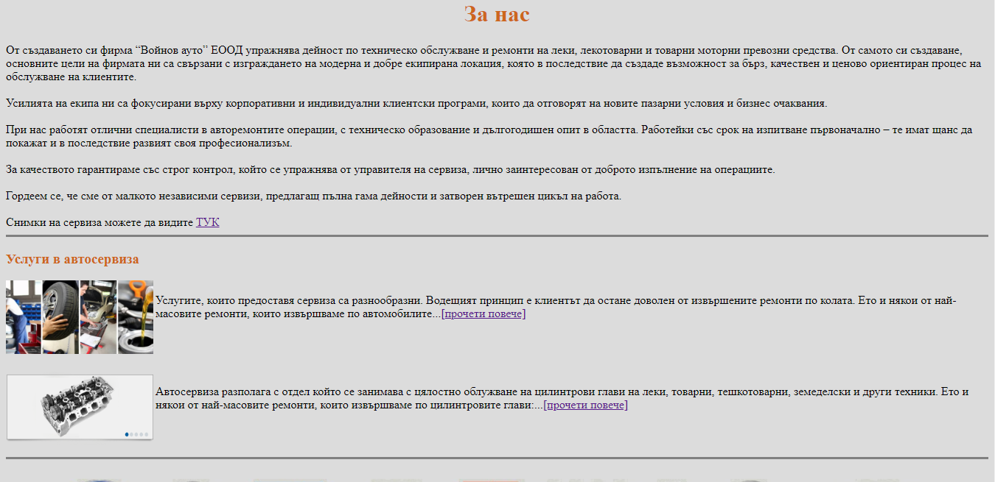

**Станица номер 3: Автоуслуги**

*В тази страница както и във свички други най-отгоре се намира менюто. От него лесно сменяме страниците и избираме тази която изкаме.Разполагаме и с логото на сервиза. Когато кликнем върху него браузара ни зарейда страницата „начало“. Това с получа с: „<A HREF="nachalo.html"><IMG SRC="snimki/menu.jpg" width="150" height="100"BORDER="0" ALT="Войнов ауто"></A>“*

*<BODY BGCOLOR="#DCDCDC"> ни показва цвета на бекграунда на страницата, на всички страници е един и същ.*

*След това имаме две снимки, както в началната страница, поставени са по същия начин.*

*След това следва голямо заглавие h1 и текст който от части е оцветен в оранжев цвят <p><b><FONT COLOR="#CD661D">Предлагани авто услуги в автосервиза:</p></b></FONT>.*

*След това са изброени с помоща на списък в HTML най-често правените авто услуги в сервиза.*

*<ul>*

*<li>Текущ и основен ремонт на двигател.</li>*

*<li>Смяна на масло и филтри.*

*</li>*

*<li>Смяна на ремъци..*

*</li>*

*<li> Периодично обслужване на автомобила.*

*</li>*

*<li>Ремонт на окачване.</li>*

*<li>Ремонт на трансмисия.</li>*

*<li>Ремонт на спирачна система.</li>*

*<li>Ремонт на кормилно управление.</li>*

*<li>Ремонт на двигатели.</li>*

*<li>Ремонт на хидравлични системи.</li>*

*<li>Ремонт на скоростни кутии.</li>*

*<li>Смяна на съединители.</li>*

*<li>Зареждане на автоклиматици.</li>*

*<li>Компютърна диагностика.</li>*

*<li>3D стенд за реглаж на преден и заден мост.</li>*

*</ul>*

*Хоризонтална линия разделя списакът от останалите неща в страницата <HR WIDTH SIZE=3 NOSHADE>.*

*В края на страницата както и на всички останали има картинка с лого на различни марки автомобили. Кликвайки върху него браузара ни зарежда страницата на ново и ни изпраща в най-горната и част за повторно разглеждане ако е необходимо. <A HREF="avtouslugi.html"> <img src="snimki/backgraund.jpg"width="1200" height="250" /> </a>*

**Код на страница „Автоуслуги“:**

<html>

<head>

<meta http-equiv="Content-Type" content="text/html; charset=windows-1251">

<meta http-equiv="Content-Language" content="bg">

<title> Авто услуги </title>

</head>

<BODY BGCOLOR="#DCDCDC">

<A HREF="nachalo.html"><IMG SRC="snimki/menu.jpg" width="150" height="100"BORDER="0" ALT="Войнов ауто"></A>

&nbsp;&nbsp;&nbsp;&nbsp;&nbsp;&nbsp;&nbsp;&nbsp;&nbsp;&nbsp;&nbsp;&nbsp;&nbsp;&nbsp;&nbsp;&nbsp;&nbsp;&nbsp;&nbsp;&nbsp;&nbsp;&nbsp;&nbsp;&nbsp;&nbsp;&nbsp;&nbsp;&nbsp;&nbsp;&nbsp;&nbsp;&nbsp;&nbsp;&nbsp;&nbsp;&nbsp;&nbsp;&nbsp;&nbsp;&nbsp;&nbsp;&nbsp;&nbsp;&nbsp;&nbsp;

<A HREF=nachalo.html TARGET="main"><FONT COLOR="#CD661D">Начало</FONT></A>&nbsp;&nbsp;&nbsp;&nbsp;&nbsp;

<A HREF=zanas.html TARGET="main"><FONT COLOR="#CD661D">За сервиза</FONT></A> &nbsp;&nbsp;&nbsp;&nbsp;&nbsp;

<A HREF=avtouslugi.html TARGET="main"><FONT COLOR="#CD661D">Авто услуги</FONT></A> &nbsp;&nbsp;&nbsp;&nbsp;&nbsp;

<A HREF=glavi.html TARGET="main"><FONT COLOR="#CD661D">Цилиндрови глави</FONT></A> &nbsp;&nbsp;&nbsp;&nbsp;&nbsp;

<A HREF=avtochasti.html TARGET="main"><FONT COLOR="#CD661D">Авточасти</FONT></A> &nbsp;&nbsp;&nbsp;&nbsp;&nbsp;

<A HREF=galeriq.html TARGET="main"><FONT COLOR="#CD661D">Галерия</FONT></A> &nbsp;&nbsp;&nbsp;&nbsp;&nbsp;

<A HREF=kontakti.html TARGET="main"><FONT COLOR="#CD661D">Контакти</FONT></A> &nbsp;&nbsp;&nbsp;&nbsp;&nbsp;&nbsp;&nbsp;&nbsp;&nbsp;&nbsp;&nbsp;&nbsp;&nbsp;&nbsp;&nbsp;&nbsp;&nbsp;&nbsp;&nbsp;&nbsp;&nbsp;&nbsp;&nbsp;&nbsp;&nbsp;&nbsp;&nbsp;&nbsp;&nbsp;&nbsp;&nbsp;&nbsp;&nbsp;&nbsp;&nbsp;

<FONT COLOR="#CD661D"> тел:0876349255 </FONT>

<HR WIDTH SIZE=1 NOSHADE>

<center>

<img src="snimki/avtouslugi1.jpg"width="650" height="320" /><img src="snimki/avtouslugi2.jpg"width="650" height="320" />

</center>

<h1> <center> <FONT COLOR="#CD661D"> Авто услуги </center> </h1></FONT>

<p><b><FONT COLOR="#CD661D">Предлагани авто услуги в автосервиза:</p></b></FONT>

Услугите, които предоставя сервиза са разнообразни. Водещият принцип е клиентът да остане доволен от извършените ремонти по колата.

<p><b><FONT COLOR="#CD661D">Ето и някои от най-масовите ремонти, които извършваме по автомобилите:</p></b></FONT>

<ul>

<li>Текущ и основен ремонт на двигател.</li>

<li>Смяна на масло и филтри.

</li>

<li>Смяна на ремъци..

</li>

<li> Периодично обслужване на автомобила.

</li>

<li>Ремонт на окачване.</li>

<li>Ремонт на трансмисия.</li>

<li>Ремонт на спирачна система.</li>

<li>Ремонт на кормилно управление.</li>

<li>Ремонт на двигатели.</li>

<li>Ремонт на хидравлични системи.</li>

<li>Ремонт на скоростни кутии.</li>

<li>Смяна на съединители.</li>

<li>Зареждане на автоклиматици.</li>

<li>Компютърна диагностика.</li>

<li>3D стенд за реглаж на преден и заден мост.</li>

</ul>

<br>

<br>

<br>

<HR WIDTH SIZE=3 NOSHADE>

<center>

<A HREF="avtouslugi.html"> <img src="snimki/backgraund.jpg"width="1200" height="250" /> </a>

</center>

</body>

</html>

*Снимки на екрана:*

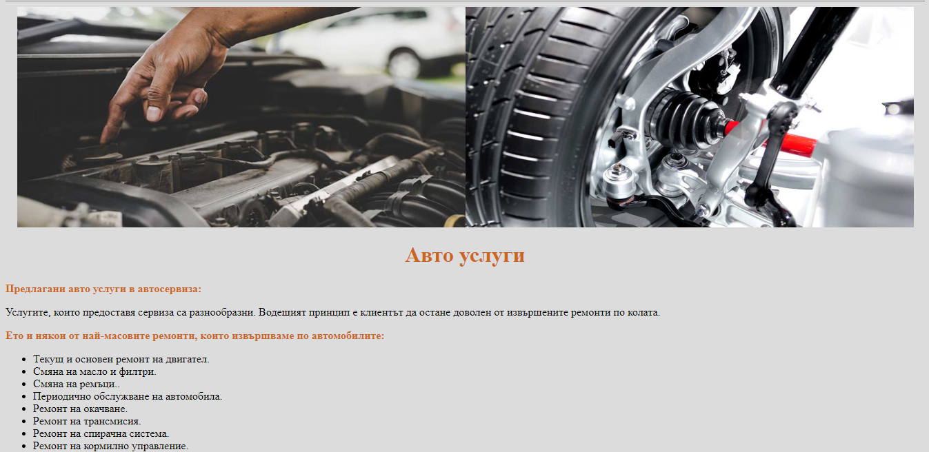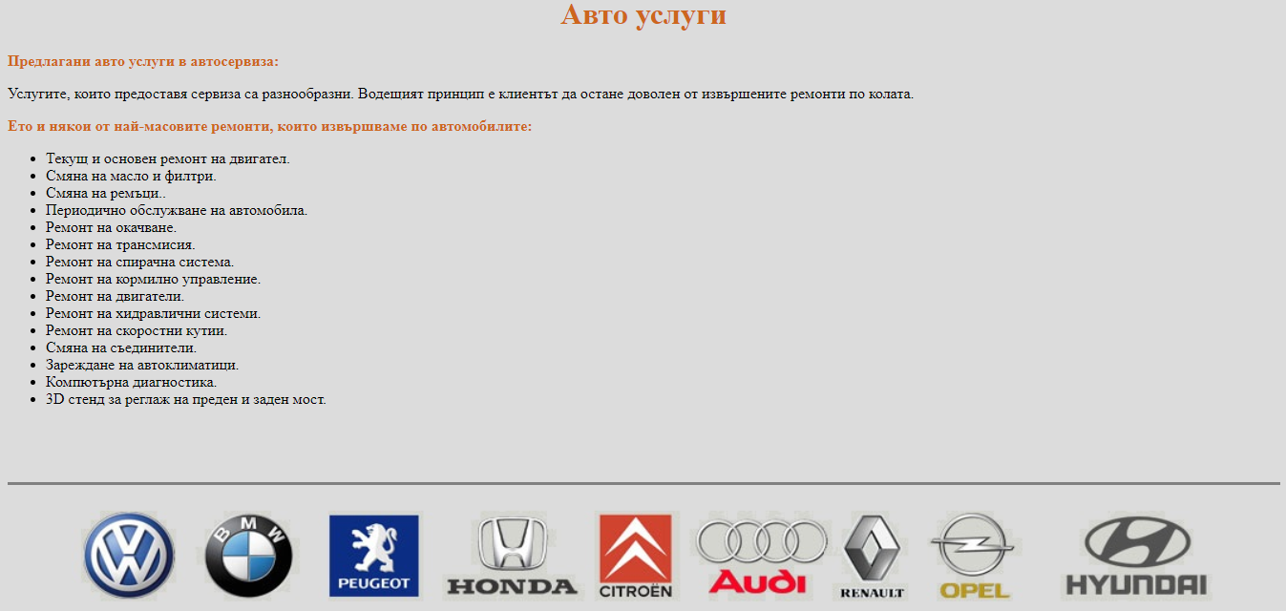

**Станица номер 4: Цилиндрови глави**

*В тази страница както и във свички други най-отгоре се намира менюто. От него лесно сменяме страниците и избираме тази която изкаме.Разполагаме и с логото на сервиза. Когато кликнем върху него браузара ни зарейда страницата „начало“. Това с получа с: „<A HREF="nachalo.html"><IMG SRC="snimki/menu.jpg" width="150" height="100"BORDER="0" ALT="Войнов ауто"></A>“*

*<BODY BGCOLOR="#DCDCDC"> ни показва цвета на бекграунда на страницата, на всички страници е един и същ.*

*След това имаме две снимки, както в началната страница, поставени са по същия начин.*

*Тук както и в страницата „Автоуслуги“ с помоща на списук са изброени дейностите по ремонт на цилиндрови глави.*

*<ul>*

*<li>Пpоверка за херметичност на охладилетната система чрез водна преса.</li>*

*<li>Възстановяване на работните повърхности на клапанното легло и шлайфане на работните повърхности на клапана.*

*</li>*

*<li>Смяна на водач на клапан и окончателна прецизна обработка.</li>*

*<li>Смяна на клапанно легло, демонтаж, обработка, монтаж.</li>*

*<li>Повърхностна обработка на цилиндровата глава чрез шлаифане.</li>*

*<li>Възстановяване целоста на главата, чрез аргонови заварки.</li>*

*<li>Регулиране на клапани.</li>*

*<li>Изваждане на скъсани подгревни свещи.</li>*

*<li>Смяна водни тапи на цилинтровата глава.</li>*

*<li>Демонтаж на вякъкъв вид дизелови дюзи.</li>*

*<li>Правене на резби и втулки.</li>*

*<li>Повърхностна обработка на блок чрез шлаифане.</li>*

*</ul>*

*Хоризонтална линия разделя списакът от останалите неща в страницата <HR WIDTH SIZE=3 NOSHADE>.*

*В края на страницата както и на всички останали има картинка с лого на различни марки автомобили. Кликвайки върху него браузара ни зарежда страницата на ново и ни изпраща в най-горната и част за повторно разглеждане ако е необходимо. <A HREF="glavi.html"> <img src="snimki/backgraund.jpg"width="1200" height="250" /> </a>*

**Код на страница „Цилидрови глави“:**

<html>

<head>

<meta http-equiv="Content-Type" content="text/html; charset=windows-1251">

<meta http-equiv="Content-Language" content="bg">

<title> Ремонт на цилиндрови глави </title>

</head>

<BODY BGCOLOR="#DCDCDC">

<A HREF="nachalo.html"><IMG SRC="snimki/menu.jpg" width="150" height="100"BORDER="0" ALT="Войнов ауто"></A>

&nbsp;&nbsp;&nbsp;&nbsp;&nbsp;&nbsp;&nbsp;&nbsp;&nbsp;&nbsp;&nbsp;&nbsp;&nbsp;&nbsp;&nbsp;&nbsp;&nbsp;&nbsp;&nbsp;&nbsp;&nbsp;&nbsp;&nbsp;&nbsp;&nbsp;&nbsp;&nbsp;&nbsp;&nbsp;&nbsp;&nbsp;&nbsp;&nbsp;&nbsp;&nbsp;&nbsp;&nbsp;&nbsp;&nbsp;&nbsp;&nbsp;&nbsp;&nbsp;&nbsp;&nbsp;

<A HREF=nachalo.html TARGET="main"><FONT COLOR="#CD661D">Начало</FONT></A>&nbsp;&nbsp;&nbsp;&nbsp;&nbsp;

<A HREF=zanas.html TARGET="main"><FONT COLOR="#CD661D">За сервиза</FONT></A> &nbsp;&nbsp;&nbsp;&nbsp;&nbsp;

<A HREF=avtouslugi.html TARGET="main"><FONT COLOR="#CD661D">Авто услуги</FONT></A> &nbsp;&nbsp;&nbsp;&nbsp;&nbsp;

<A HREF=glavi.html TARGET="main"><FONT COLOR="#CD661D">Цилиндрови глави</FONT></A> &nbsp;&nbsp;&nbsp;&nbsp;&nbsp;

<A HREF=avtochasti.html TARGET="main"><FONT COLOR="#CD661D">Авточасти</FONT></A> &nbsp;&nbsp;&nbsp;&nbsp;&nbsp;

<A HREF=galeriq.html TARGET="main"><FONT COLOR="#CD661D">Галерия</FONT></A> &nbsp;&nbsp;&nbsp;&nbsp;&nbsp;

<A HREF=kontakti.html TARGET="main"><FONT COLOR="#CD661D">Контакти</FONT></A> &nbsp;&nbsp;&nbsp;&nbsp;&nbsp;&nbsp;&nbsp;&nbsp;&nbsp;&nbsp;&nbsp;&nbsp;&nbsp;&nbsp;&nbsp;&nbsp;&nbsp;&nbsp;&nbsp;&nbsp;&nbsp;&nbsp;&nbsp;&nbsp;&nbsp;&nbsp;&nbsp;&nbsp;&nbsp;&nbsp;&nbsp;&nbsp;&nbsp;&nbsp;&nbsp;

<FONT COLOR="#CD661D">тел:0876349255</FONT>

<HR WIDTH SIZE=1 NOSHADE>

<center>

<img src="snimki/glavi2.png"width="650" height="320" /><img src="snimki/glavi1.jpg"width="650" height="320" />

</center>

<h1> <center> <FONT COLOR="#CD661D"> Ремонт на цилиндрови глави </center> </h1></FONT>

<p><b><FONT COLOR="#CD661D">Автосервиза разполага с отдел който се занимава с цялостно облужване на цилинтрови глави на леки, товарни, тешкотоварни, земеделски и други техники.

Ето и някои от най-масовите ремонти, които извършваме по цилинтровите глави:</p></b></FONT>

<ul>

<li>Пpоверка за херметичност на охладилетната система чрез водна преса.</li>

<li>Възстановяване на работните повърхности на клапанното легло и шлайфане на работните повърхности на клапана.

</li>

<li>Смяна на водач на клапан и окончателна прецизна обработка.</li>

<li>Смяна на клапанно легло, демонтаж, обработка, монтаж.</li>

<li>Повърхностна обработка на цилиндровата глава чрез шлаифане.</li>

<li>Възстановяване целоста на главата, чрез аргонови заварки.</li>

<li>Регулиране на клапани.</li>

<li>Изваждане на скъсани подгревни свещи.</li>

<li>Смяна водни тапи на цилинтровата глава.</li>

<li>Демонтаж на вякъкъв вид дизелови дюзи.</li>

<li>Правене на резби и втулки.</li>

<li>Повърхностна обработка на блок чрез шлаифане.</li>

</ul>

<br>

<br>

<br>

<HR WIDTH SIZE=3 NOSHADE>

<center>

<A HREF="glavi.html"> <img src="snimki/backgraund.jpg"width="1200" height="250" /> </a>

</center>

</body>

</html>

*Снимки на екрана:*

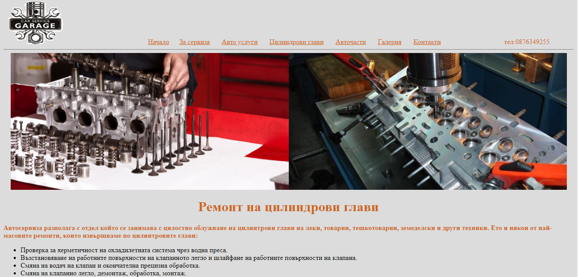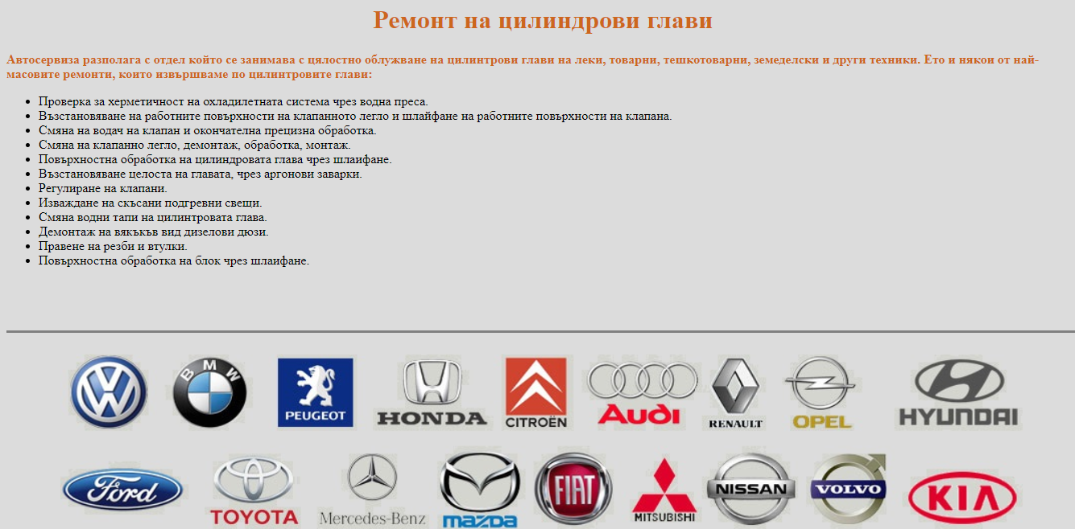

**Страница номер 5: Авточасти**

*В тази страница както и във свички други най-отгоре се намира менюто. От него лесно сменяме страниците и избираме тази която изкаме.Разполагаме и с логото на сервиза. Когато кликнем върху него браузара ни зарейда страницата „начало“. Това с получа с: „<A HREF="nachalo.html"><IMG SRC="snimki/menu.jpg" width="150" height="100"BORDER="0" ALT="Войнов ауто"></A>“*

*<BODY BGCOLOR="#DCDCDC"> ни показва цвета на бекграунда на страницата, на всички страници е един и същ.*

*След това имаме две снимки, както в началната страница, поставени са по същия начин.*

*Под двете големи снимки имаме голямо заглавие оцветено в оранжев цвят.*

*<h1> <center> <FONT COLOR="#CD661D"> Авточасти </FONT> </center> </h1>*

*След това малко текст отнасящ се за доставката и работата с авточасти .*

*Хоризонтална линия разделя списакът от останалите неща в страницата <HR WIDTH SIZE=3 NOSHADE>.*

*В края на страницата както и на всички останали има картинка с лого на различни марки автомобили. Кликвайки върху него браузара ни зарежда страницата на ново и ни изпраща в най-горната и част за повторно разглеждане ако е необходимо. <A HREF="avtochasti.html"> <img src="snimki/backgraund.jpg"width="1200" height="250" /> </a>*

**Код на страницата „Авточасти“:**

<html>

<head>

<meta http-equiv="Content-Type" content="text/html; charset=windows-1251">

<meta http-equiv="Content-Language" content="bg">

<title> Авточасти </title>

</head>

<BODY BGCOLOR="#DCDCDC">

<A HREF="nachalo.html"><IMG SRC="snimki/menu.jpg" width="150" height="100"BORDER="0" ALT="Войнов ауто"></A>

&nbsp;&nbsp;&nbsp;&nbsp;&nbsp;&nbsp;&nbsp;&nbsp;&nbsp;&nbsp;&nbsp;&nbsp;&nbsp;&nbsp;&nbsp;&nbsp;&nbsp;&nbsp;&nbsp;&nbsp;&nbsp;&nbsp;&nbsp;&nbsp;&nbsp;&nbsp;&nbsp;&nbsp;&nbsp;&nbsp;&nbsp;&nbsp;&nbsp;&nbsp;&nbsp;&nbsp;&nbsp;&nbsp;&nbsp;&nbsp;&nbsp;&nbsp;&nbsp;&nbsp;&nbsp;

<A HREF=nachalo.html TARGET="main"><FONT COLOR="#CD661D">Начало</FONT></A>&nbsp;&nbsp;&nbsp;&nbsp;&nbsp;

<A HREF=zanas.html TARGET="main"><FONT COLOR="#CD661D">За сервиза</FONT></A> &nbsp;&nbsp;&nbsp;&nbsp;&nbsp;

<A HREF=avtouslugi.html TARGET="main"><FONT COLOR="#CD661D">Авто услуги</FONT></A> &nbsp;&nbsp;&nbsp;&nbsp;&nbsp;

<A HREF=glavi.html TARGET="main"><FONT COLOR="#CD661D">Цилиндрови глави</FONT></A> &nbsp;&nbsp;&nbsp;&nbsp;&nbsp;

<A HREF=avtochasti.html TARGET="main"><FONT COLOR="#CD661D">Авточасти</FONT></A> &nbsp;&nbsp;&nbsp;&nbsp;&nbsp;

<A HREF=galeriq.html TARGET="main"><FONT COLOR="#CD661D">Галерия</FONT></A> &nbsp;&nbsp;&nbsp;&nbsp;&nbsp;

<A HREF=kontakti.html TARGET="main"><FONT COLOR="#CD661D">Контакти</FONT></A> &nbsp;&nbsp;&nbsp;&nbsp;&nbsp;&nbsp;&nbsp;&nbsp;&nbsp;&nbsp;&nbsp;&nbsp;&nbsp;&nbsp;&nbsp;&nbsp;&nbsp;&nbsp;&nbsp;&nbsp;&nbsp;&nbsp;&nbsp;&nbsp;&nbsp;&nbsp;&nbsp;&nbsp;&nbsp;&nbsp;&nbsp;&nbsp;&nbsp;&nbsp;&nbsp;

<FONT COLOR="#CD661D">тел:0876349255</FONT>

<HR WIDTH SIZE=1 NOSHADE>

<center>

<img src="snimki/avtochasti1.jpg"width="650" height="320" /><img src="snimki/avtochasti2.jpg"width="650" height="320" />

</center>

<h1> <center> <FONT COLOR="#CD661D"> Авточасти </FONT> </center> </h1>

<p><b><FONT COLOR="#EE7621">Доставка на авточасти:</p></b></FONT>

Автосервизът извършва доставка на всички видове авточасти за всички видове автомобили.

Клиентите на сервиза ползват отстъпки от ценовите листи на доставчиците.

При необходимост и желание на клиента можем да доставим и части втора употреба от автоморга,

с която работим. Сроковете за доставка и допълнителните условия ще уточним на място.

<p><b>

<FONT COLOR="#CD661D">Автосервизът работи само със собствени авточасти! </FONT>

</p></b>

<p><b>

<FONT COLOR="#CD661D">Гаранция за извършен ремот са дава само когато ремонтът бъде извършен с авточасти закупени от сервиза! </FONT>

</p></b>

<br>

<br>

<br>

<HR WIDTH SIZE=3 NOSHADE>

<center>

<A HREF="avtochasti.html"> <img src="snimki/backgraund.jpg"width="1200" height="250" /> </a>

</center>

</body>

</html>

*Снимки на екрана:*

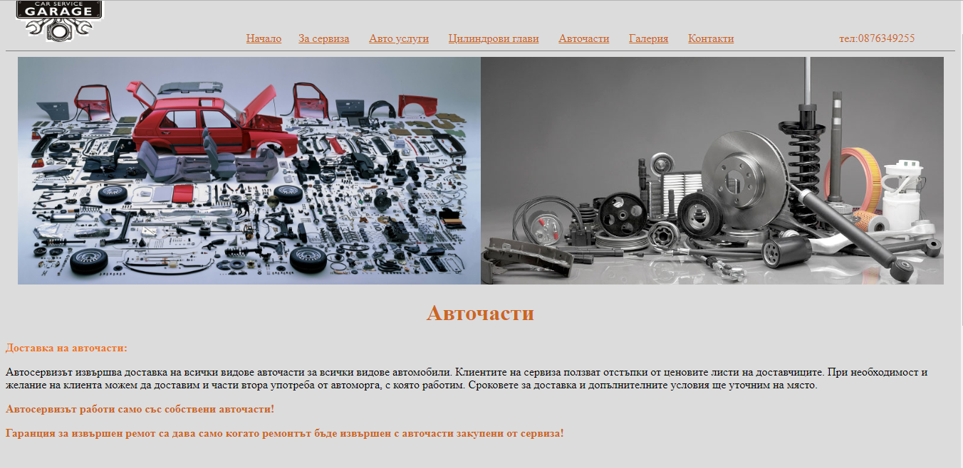

**Страница номер 6: Галерия**

*В тази страница както и във свички други най-отгоре се намира менюто. От него лесно сменяме страниците и избираме тази която изкаме.Разполагаме и с логото на сервиза. Когато кликнем върху него браузара ни зарейда страницата „начало“. Това с получа с: „<A HREF="nachalo.html"><IMG SRC="snimki/menu.jpg" width="150" height="100"BORDER="0" ALT="Войнов ауто"></A>“*

*<BODY BGCOLOR="#DCDCDC"> ни показва цвета на бекграунда на страницата, на всички страници е един и същ.*

*След това имаме две снимки, както в началната страница, поставени са по същия начин.*

*Страницата галерия, в същинската си част и изцчло запълнена от снимки на сервиза. На снимките са показани работните постове, инстроментите, самата зграда, паркинга, както и колектива. Пример за добавена снимка е:* *<p>*

*<img src="snimki/galeriq/galeriq12.jpeg"width="700" height="450" /><br>*

*</p>, снимката е с ширина 700 пиксела и височина 450 пиксела и е центрирана в средата на екрана.*

*Хоризонтална линия разделя списакът от останалите неща в страницата <HR WIDTH SIZE=3 NOSHADE>.*

*В края на страницата както и на всички останали има картинка с лого на различни марки автомобили. Кликвайки върху него браузара ни зарежда страницата на ново и ни изпраща в най-горната и част за повторно разглеждане ако е необходимо. <A HREF="avtochasti.html"> <img src="snimki/backgraund.jpg"width="1200" height="250" /> </a>*

**Код на страницата „Галерия“:**

<html>

<head>

<meta http-equiv="Content-Type" content="text/html; charset=windows-1251">

<meta http-equiv="Content-Language" content="bg">

<title> Галерия </title>

</head><BODY BGCOLOR="#DCDCDC"><A HREF="nachalo.html"><IMG SRC="snimki/menu.jpg" width="150" height="100"BORDER="0" ALT="Войнов ауто"></A>&nbsp;&nbsp;&nbsp;&nbsp;&nbsp;&nbsp;&nbsp;&nbsp;&nbsp;&nbsp;&nbsp;&nbsp;&nbsp;&nbsp;&nbsp;&nbsp;&nbsp;&nbsp;&nbsp;&nbsp;&nbsp;&nbsp;&nbsp;&nbsp;&nbsp;&nbsp;&nbsp;&nbsp;&nbsp;&nbsp;&nbsp;&nbsp;&nbsp;&nbsp;&nbsp;&nbsp;&nbsp;&nbsp;&nbsp;&nbsp;&nbsp;&nbsp;&nbsp;&nbsp;&nbsp;<A HREF=nachalo.html TARGET="main"><FONT COLOR="#CD661D">Начало</FONT></A>&nbsp;&nbsp;&nbsp;&nbsp;&nbsp;<A HREF=zanas.html TARGET="main"><FONT COLOR="#CD661D">За сервиза</FONT></A> &nbsp;&nbsp;&nbsp;&nbsp;&nbsp;<A HREF=avtouslugi.html TARGET="main"><FONT COLOR="#CD661D">Авто услуги</FONT></A> &nbsp;&nbsp;&nbsp;&nbsp;&nbsp;<A HREF=glavi.html TARGET="main"><FONT COLOR="#CD661D">Цилиндрови глави</FONT></A> &nbsp;&nbsp;&nbsp;&nbsp;&nbsp;<A HREF=avtochasti.html TARGET="main"><FONT COLOR="#CD661D">Авточасти</FONT></A> &nbsp;&nbsp;&nbsp;&nbsp;&nbsp;<A HREF=galeriq.html TARGET="main"><FONT COLOR="#CD661D">Галерия</FONT></A> &nbsp;&nbsp;&nbsp;&nbsp;&nbsp;<A HREF=kontakti.html TARGET="main"><FONT COLOR="#CD661D">Контакти</FONT></A> &nbsp;&nbsp;&nbsp;&nbsp;&nbsp;&nbsp;&nbsp;&nbsp;&nbsp;&nbsp;&nbsp;&nbsp;&nbsp;&nbsp;&nbsp;&nbsp;&nbsp;&nbsp;&nbsp;&nbsp;&nbsp;&nbsp;&nbsp;&nbsp;&nbsp;&nbsp;&nbsp;&nbsp;&nbsp;&nbsp;&nbsp;&nbsp;&nbsp;&nbsp;&nbsp;<FONT COLOR="#CD661D">тел:0876349255</FONT></center><br><HR WIDTH SIZE=1 NOSHADE>

<h1> <center> <FONT COLOR="#CD661D">Галерия </center>

</h1>

</FONT>

<center>

<p>

<img src="snimki/galeriq/galeriq12.jpeg"width="700" height="450" /><br>

</p>

<br>

<p>

<img src="snimki/galeriq/galeriq1.jpeg"width="700" height="450" /><br>

</p>

<br>

<p>

<img src="snimki/galeriq/galeriq2.jpeg"width="700" height="450" /><br>

</p>

<br>

<p>

<img src="snimki/galeriq/galeriq3.jpeg"width="700" height="450" /><br>

</p>

<br>

<p>

<img src="snimki/galeriq/galeriq4.jpeg"width="700" height="450" /><br>

</p>

<br>

<p>

<img src="snimki/galeriq/galeriq5.jpeg"width="700" height="450" /><br>

</p>

<br>

<p>

<img src="snimki/galeriq/galeriq6.jpeg"width="700" height="450" /><br>

</p>

<br>

<p>

<img src="snimki/galeriq/galeriq7.jpeg"width="700" height="450" /><br>

</p>

<br>

<p>

<img src="snimki/galeriq/galeriq8.jpeg"width="700" height="450" /><br>

</p>

<br>

<p>

<img src="snimki/galeriq/galeriq9.jpeg"width="700" height="450" /><br>

</p>

<br>

<p>

<img src="snimki/galeriq/galeriq111.jpeg" width="700" height="900" /><br>

</p>

<br>

<p>

<img src="snimki/galeriq/galeriq11.jpeg"width="700" height="450" /><br>

</p>

<br>

</center>

<br>

<br>

<br>

<HR WIDTH SIZE=3 NOSHADE>

<center>

<A HREF="galeriq.html"> <img src="snimki/backgraund.jpg"width="1200" height="250" /> </a>

</center>

</body>

</html>

*Снимка на екрана:*

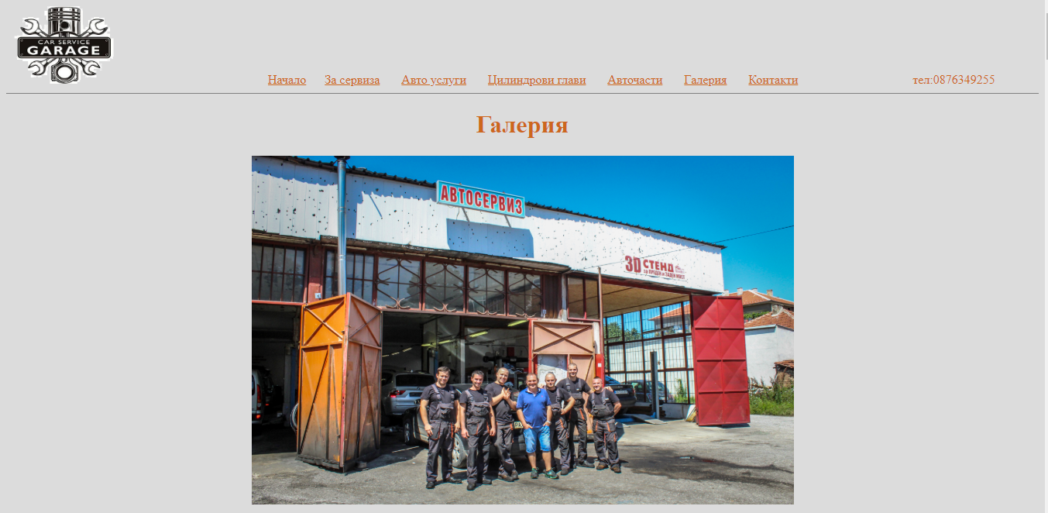

**Страница номер 7: Контакти**

*В тази страница както и във свички други най-отгоре се намира менюто. От него лесно сменяме страниците и избираме тази която изкаме.Разполагаме и с логото на сервиза. Когато кликнем върху него браузара ни зарейда страницата „начало“. Това с получа с: „<A HREF="nachalo.html"><IMG SRC="snimki/menu.jpg" width="150" height="100"BORDER="0" ALT="Войнов ауто"></A>“*

*<BODY BGCOLOR="#DCDCDC"> ни показва цвета на бекграунда на страницата, на всички страници е един и същ.*

*След това имаме две снимки, както в началната страница, поставени са по същия начин.*

*В същинската си част, тази странца е запълнена с информация относно адреса, работното време, връзка със сервиза, както и местоположението в гугъл мапс.*

*Вкарването на гугъл мапс в страницата става по следния начин:* <iframe src="https://www.google.com/maps/embed?pb=!1m18!1m12!1m3!1d2955.7219227651417!2d24.32823161545119!3d42.19901287919805!2m3!1f0!2f0!3f0!3m2!1i1024!2i768!4f13.1!3m3!1m2!1s0x14acaf209330b015%3A0xead57d8ed6ff3732!2z0LDQstGC0L7RgdC10YDQstC40Lcg0JLQvtC50L3QvtCyINCw0YPRgtC-!5e0!3m2!1sbg!2sbg!4v1530818384061" width="600" height="450" frameborder="0" style="border:0" allowfullscreen></iframe>.

С линка задваме какво да се покаже на екрана с width="600" height="450" колко да е голямо в пиксели.

*Хоризонтална линия разделя списакът от останалите неща в страницата <HR WIDTH SIZE=3 NOSHADE>.*

*В края на страницата както и на всички останали има картинка с лого на различни марки автомобили. Кликвайки върху него браузара ни зарежда страницата на ново и ни изпраща в най-горната и част за повторно разглеждане ако е необходимо. <A HREF="avtochasti.html"> <img src="snimki/backgraund.jpg"width="1200" height="250" /> </a>*

**Код на страницата „Контакти“:**

<html>

<head>

<meta http-equiv="Content-Type" content="text/html; charset=windows-1251">

<meta http-equiv="Content-Language" content="bg">

<title> Контакти </title>

</head>

<BODY BGCOLOR="#DCDCDC">

<A HREF="nachalo.html"><IMG SRC="snimki/menu.jpg" width="150" height="100"BORDER="0" ALT="Войнов ауто"></A>

&nbsp;&nbsp;&nbsp;&nbsp;&nbsp;&nbsp;&nbsp;&nbsp;&nbsp;&nbsp;&nbsp;&nbsp;&nbsp;&nbsp;&nbsp;&nbsp;&nbsp;&nbsp;&nbsp;&nbsp;&nbsp;&nbsp;&nbsp;&nbsp;&nbsp;&nbsp;&nbsp;&nbsp;&nbsp;&nbsp;&nbsp;&nbsp;&nbsp;&nbsp;&nbsp;&nbsp;&nbsp;&nbsp;&nbsp;&nbsp;&nbsp;&nbsp;&nbsp;&nbsp;&nbsp;

<A HREF=nachalo.html TARGET="main"><FONT COLOR="#CD661D">Начало</FONT></A>&nbsp;&nbsp;&nbsp;&nbsp;&nbsp;

<A HREF=zanas.html TARGET="main"><FONT COLOR="#CD661D">За сервиза</FONT></A> &nbsp;&nbsp;&nbsp;&nbsp;&nbsp;

<A HREF=avtouslugi.html TARGET="main"><FONT COLOR="#CD661D">Авто услуги</FONT></A> &nbsp;&nbsp;&nbsp;&nbsp;&nbsp;

<A HREF=glavi.html TARGET="main"><FONT COLOR="#CD661D">Цилиндрови глави</FONT></A> &nbsp;&nbsp;&nbsp;&nbsp;&nbsp;

<A HREF=avtochasti.html TARGET="main"><FONT COLOR="#CD661D">Авточасти</FONT></A> &nbsp;&nbsp;&nbsp;&nbsp;&nbsp;

<A HREF=galeriq.html TARGET="main"><FONT COLOR="#CD661D">Галерия</FONT></A> &nbsp;&nbsp;&nbsp;&nbsp;&nbsp;

<A HREF=kontakti.html TARGET="main"><FONT COLOR="#CD661D">Контакти</FONT></A> &nbsp;&nbsp;&nbsp;&nbsp;&nbsp;&nbsp;&nbsp;&nbsp;&nbsp;&nbsp;&nbsp;&nbsp;&nbsp;&nbsp;&nbsp;&nbsp;&nbsp;&nbsp;&nbsp;&nbsp;&nbsp;&nbsp;&nbsp;&nbsp;&nbsp;&nbsp;&nbsp;&nbsp;&nbsp;&nbsp;&nbsp;&nbsp;&nbsp;&nbsp;&nbsp;

<FONT COLOR="#CD661D">тел:0876349255</FONT>

<HR WIDTH SIZE=1 NOSHADE><h1> <center>

<FONT COLOR="#CD661D">Контакти и местоположение на сервиза </center> </h1></FONT>

<center>

<p><b><FONT COLOR="#CD661D">Работно време</p></b></FONT>

Работното време на сервиз "Войнов ауто" е: <br>

<br>

Понеделник-Петък:

08:30ч. - 17:30ч<br>

<br>

Събота:

08:30ч.-12ч.<br>

<br>

Неделя:

Почивен ден. <br>

<br>

Можете да се запишете предварително на телефон: 0898609200<br>

<br>

<b><FONT COLOR="#CD661D">Адрес:</b><br></FONT>

</b>

гр. Пазарджик<br>

Ул. "Цанко Церковски" 1 (старото авто)<br>

</p>

<p>

<b>

<FONT COLOR="#CD661D">Телефони:<br></FONT>

</b>

0898 609 200<br>

0876 349 255<br>

</p>

<p>

<b>

<FONT COLOR="#CD661D">E-mail:<br></FONT>

</b>

angeldimitrov52@gmail.com<br>

</p>

<iframe src="https://www.google.com/maps/embed?pb=!1m18!1m12!1m3!1d2955.7219227651417!2d24.32823161545119!3d42.19901287919805!2m3!1f0!2f0!3f0!3m2!1i1024!2i768!4f13.1!3m3!1m2!1s0x14acaf209330b015%3A0xead57d8ed6ff3732!2z0LDQstGC0L7RgdC10YDQstC40Lcg0JLQvtC50L3QvtCyINCw0YPRgtC-!5e0!3m2!1sbg!2sbg!4v1530818384061" width="600" height="450" frameborder="0" style="border:0" allowfullscreen></iframe>

<br>

<br>

<br>

<HR WIDTH SIZE=3 NOSHADE>

<center>

<A HREF="kontakti.html"><img src="snimki/backgraund.jpg"width="1200" height="250" /> </a>

</center>

</center>

</body>

</html>

*Снимки на екрана:*

